**Бавтрук Тодор Астапов (Bowtruk Teodor)**

8 февраля 1797 г – крещение (НИАБ 136-13-894, лист 32, №11/1797-р (ориг)), (РГИА 823-2-18, лист 259,№10/1797-р (коп)).

**НИАБ 136-13-894:** Лист 32. **Метрическая запись №11/1797-р (ориг).**

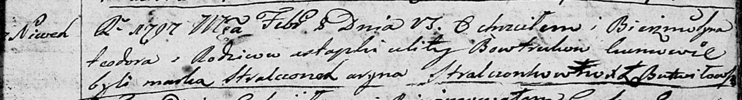

Дедиловичская Покровская церковь. 8 февраля 1797 года. Метрическая запись о крещении.

Bowtruk Teodor – сын родителей с деревни Нивки.

Bowtruk Astapka – отец.

Bowtrukowa Ulita – мать.

Stralczonek Marka - кум.

Stralczonkowa Aryna - кума.

Butwilowski Łukasz – ксёндз Мстижской церкви.

**РГИА 823-2-18:** Лист 259. **Метрическая запись №10/1797-р (коп).**

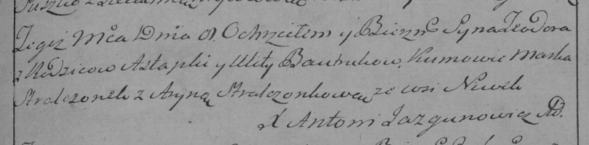

Дедиловичская Покровская церковь. 8 февраля 1797 года. Метрическая запись о крещении.

Bautruk Teodor – сын родителей с деревни Нивки.

Bautruk Astapka – отец.

Bautrukowa Ulita – мать.

Stralczonek Marko – кум.

Stralczonkowa Aryna – кума.

Jazgunowicz Antoni – ксёндз.